**CENTRO DE EDUCAÇÃO TECNOLÓGICA PAULA SOUZA**

**ESCOLA TÉCNICA ESTADUAL**

**DR. DOMINGOS MINICUCCI FILHO**

**Curso Técnico em Desenvolvimento de Sistemas**

**Adrian Holzschuh**

**Diogo Henrique de Oliveira**

**Lucas Henrique Marques**

**Robert Christian Camargo**

**DESENVOLVIMENTO DE WEBSITE INTEGRADOR DE IMÓVEIS: UNIMOBILIÁRIA**

**Botucatu-SP**

**2021**

**Adrian Holzschuh**

**Diogo Henrique de Oliveira**

**Lucas Henrique Marques**

**Robert Christian Camargo**

**DESENVOLVIMENTO DE WEBSITE INTEGRADOR DE IMÓVEIS: UNIMOBILIÁRIA**

Trabalho de Conclusão de Curso Apresentado ao Curso Técnico em Desenvolvimento de Sistemas da Etec “Dr. Domingos Minicucci Filho” orientado pelo Professor José Eduardo Barbosa como requisito parcial para obtenção do título de Técnico em Desenvolvimento de Sistemas.

**Botucatu-SP**

**2021**

**DEDICATÓRIA**

Dedicamos este trabalho, principalmente, às nossas famílias, pois a maior parte do incentivo para que estudemos e tornemo-nos pessoas melhores vem das pessoas com as quais convivemos diariamente. Esta dedicatória, portanto, é direcionada a nossos pais, irmãos e irmãs, e, devido à disparidade de idade entre os integrantes do grupo, também aos(às) filhos(as).

**AGRADECIMENTO**

Gostaríamos de agradecer a todos os professores, colegas e amigos da Escola Técnica Estadual Dr. Domingos Minicucci Filho, tanto pelo espírito de equipe e companheirismo quanto pelo constante auxílio na elaboração deste projeto. Para nós, esta ajuda foi de extrema importância neste período tão difícil de pandemia, que possui, como uma de suas marcas, o isolamento social.

**EPÍGRAFE**

“Esforça-te no trabalho! Não como um infeliz nem como alguém que quer ser alvo de compaixão ou admiração, mas como uma pessoa que quer unicamente mover-se ou deter-se como a razão social considera justo”.

(Marcus Aurelius Antoninus)

**RESUMO**

Palavras-chave: Site. Imobiliárias. Propriedades.

Historicamente, a profissão do corretor de imóveis teve demanda proporcional ao desenvolvimento urbano. Atualmente, no entanto, assistimos a um fato interessante: a mesma está sendo substituída pelas novas tecnologias emergentes. A demanda passa a ser, portanto, por soluções criativas a fim de facilitar o encontro deste profissional com seus potenciais clientes. Por isso criamos o projeto **Unimobiliária**, uma plataforma que permite aos seus usuários anunciarem e descobrirem imóveis, simplificando diversos processos burocráticos ao longo do caminho. No site, estão reunidas imobiliárias parceiras, que concordam em embolsar comissões de acordo com os aluguéis/vendas realizadas por meio da plataforma. Tecnologias como o código de marcação **HTML** e a linguagem de programação **PHP** foram utilizadas para o desenvolvimento deste projeto. Um banco de dados fez-se necessário para guardar informações como login e cadastro de usuários, os bairros de Botucatu, e informações dos imóveis dispostos na página de catálogo. Isso facilita a inserção de dados pelas próprias páginas do site, característica fundamental para a experiência do usuário. Por fim, este projeto faz-se necessário em um cenário atual, pois, com a pandemia de COVID-19, as relações entre empresa-cliente tem constantemente se dado de forma remota, e a implementação de um serviço de ***Tour 3D****,* para visualização sistemática dos imóveis, é oferecido pelo site.

**ABSTRACT**

Keywords: Website. Real Estate. Properties.

Historically, real estate agents had their demand proportional to the development of urban cities. In recent years, though, we have been watching an interesting event: this profession is being replaced by the emergent technologies. The demand turns, therefore, for creative solutions in order to facilitate the meeting of this professional with their potential clients. That is why we created the **Unimobiliária** project: a platform that allows its users to announce and discover properties, simplifying many bureaucratic processes on the way. On the website are partner real estates, who agree to pay commissions according to the sales made through the platform. Technologies like the markup code **HTML** and the programming language of **PHP** were utilized for the development of this project. A database became required to store information like user login credentials, Botucatu’s districts, and property information on the catalog page. This facilitates the insertion of data through the pages of the website, which is a fundamental characteristic for the user experience. Finally, this project makes itself necessary nowadays, because, due to the pandemic of COVID-19, relations between company and its clients have been, almost always, performed remotely. Therefore, the implementation of a **3D Tour** service for the systematic visualization of the properties is offered by the website.

**LISTA DE ILUSTRAÇÕES**

Figura 1 - HTML 5 14

Figura 2 - Estrutura do código HTML 14

Figura 3 - CSS 3 15

Figura 4 - PHP 16

Figura 5 - Index do Projeto 16

Figura 6 - Página de Catálogo 16

Figura 7 - Página Inicial 17

Figura 8 - Página de Catálogo 17

Figura 9 - Página de Informações do Imóvel 17

Figura 10 - Tela de Cadastro do Usuário 18

Figura 11 - Tela de Login do Usuário 18

Figura 12 - Tela de Imóveis Cadastrados do Usuário 18

**LISTA DE ABREVIATURAS**

**ANSI** - *American National Standards Institute* (Instituto Nacional Americano de Normas)

**CGI** - *Computer Graphic Imagery* (Imagens Gráficas de Computador)

**CSS** - *Cascading Style Sheets* (Folhas de Estilo em Cascata)

**HTML** - *HyperText Markup Language* (Linguagem de Marcação de Hipertexto)

**IBM** - *International Business Machines* (Máquinas de Negócios Internacionais)

**LIGHTTPD** - Servidor web projetado para otimizar ambientes de alta performance

**MAC OS** - Mac e Mac OS são marcas comerciais da Apple Inc., registradas nos EUA e outros países.

**NGINX** - é um famoso software de servidor web de código aberto.

**PHP** - *Hypertext Preprocessor* (Pré-processador de hipertexto).

**SQL** - *Structured Query Language* (Linguagem de Consulta Estruturada)

**XML** - *eXtensible Markup Language* (linguagem de marcação que define regras para codificar diferentes documentos).

Sumário

1 INTRODUÇÃO 11

2 OBJETIVOS 12

2.1 Geral 12

2.2 Específico 12

3 JUSTIFICATIVA 13

4 DESENVOLVIMENTO 14

5 CONCLUSÃO 19

REFERÊNCIAS 20

# INTRODUÇÃO

A princípio, o corretor de imóveis começou a existir a partir do período colonial, onde senhores de engenho e fazendeiros migravam para as grandes cidades, buscando uma melhor condição de vida para si próprio e sua família.

No Brasil, o desenvolvimento urbano tornou-se uma realidade apenas depois da vinda da família real, no princípio do século XIX, em 1807. Assim, no começo do século XX, com o desenvolvimento das cidades, fez com que a venda de imóveis aparecesse em anúncios dos mais variados tipos conhecidos na época.

Com o passar do tempo houve um grande crescimento da urbanização por conta da vinda da familia real e também da imigração de italianos nas décadas do século XX, assim, impusionando o desenvolvimento das cidades que acarretou em um grande aumento na busca por imóveis tanto como casas, terrenos e pensões que na maioria das vezes eram alugados. Na época, os corretores eram conhecidos como intermediadores de negócios e ainda não havia cursos de formação relativos à área.

Com isso a demanda no mercado acabou fortalecendo essa profissão, que causou, finalmente, o reconhecimento da categoria que se iniciou na década de 30, no então governo de Getúlio Vargas, onde foram criadas as primeiras leis trabalhistas, resultando em atribuição de maior respeito e organização a essa área.

A formação da Junta de Corretores de Imóveis, em 1936, foi a principal chave deste processo. Assim, no ano seguinte, já se conseguia a autorização da Carta Sindical, embrião do Sindicato dos Corretores de Imóveis do Município do Rio de Janeiro, e, em 1938, em São Paulo, a organização da categoria foi formalizada.

Nos anos 80 ocorreu finalmente a consolidação e organização da profissão de Corretor de Imóveis em todo o Brasil, assim criando cursos para a formação de Técnicos em Transações Imobiliárias e até mesmo supletivos em alguns estados.

A medida que o desenvolvimento tecnológico tomava forma, uma empresa denominada Netimóveis começou a produzir um projeto que foi criado em 1992 e que acabou sendo o primeiro projeto de um site imobiliário no Brasil. A adesão não foi significativa pois, nesta época, ainda não havia acesso à internet no Brasil. 3 anos depois, entretanto, quando o acesso a internet começou a se solidificar em território nacional, houve um grande aumento de sites imobiliários.

# OBJETIVOS

## Geral

O objetivo deste trabalho é a criação de um *website* que realize uma integração de empresas imobiliárias e seus anúncios, a fim de aperfeiçoar o relacionamento empresa-cliente, diminuir as burocracias, otimizar o tempo entre vendas e minimizar possíveis relutações no momento de fechar um contrato.

## Específico

O trabalho tem como objetivo específico tanto facilitar a escolha por parte do cliente quanto fornecer mais visibilidade às empresas imobiliárias. Além disso, o projeto visa reduzir a inconveniência do usuário no processo de procura de um imóvel, cuja verificação torna-se mais fácil no ambiente 3D (serviço oferecido pelo projeto), retirando também de seu caminho, em partes, as novas burocracias implementadas por conta da pandemia do COVID-19.

# JUSTIFICATIVA

O que ocorre atualmente é a atuação de uma pluralidade de empresas imobiliárias em situação de competição, algumas com mais visibilidade do que outras, de forma independente aos imóveis que anunciam. Isso pode acarretar prejuízos substanciais a corretores, funcionários e empreendedores, dado o meio digital pelo qual as formas de comunicação empresa-cliente ocorrem. O cliente, por sua vez, pode tornar-se receoso em fechar um contrato com certa imobiliária dado o sistema de avaliação digital que, em cidades menores (estas possuidoras de um mercado com adesão moderada em relação a serviços - ou seja, não maciço, como em capitais), pode possuir margem de erro e não representar, de forma real, a qualidade da empresa.

Além destes aspectos, a pandemia do COVID-19 mostrou-se impactante na captação de clientes, principalmente no setor de vendas. Empresas vêm tendo cada vez mais dificuldades tanto no momento de mostrar seus pontos fortes a seu público-alvo quanto em manter seus clientes já adquiridos, caracterizadas pela questão da inexperiência digital (dada as tribulações e burocracias do marketing digital e necessidade, por vezes, de contratação de profissionais).

# DESENVOLVIMENTO

Para o desenvolvimento do projeto **Unimobiliária**, utilizamos o código de marcação **HTML** (Hyper Text Markup Language), para a disposição de elementos do site; a linguagem de apresentação **CSS** (Cascading Style Sheets), para estilizar os elementos; a linguagem de programação **Javascript** para criar elementos complexos no site; a linguagem de script **PHP** para conectar com o projeto com o banco de dados, e o gerenciador de banco de dados **MySQL** para criar o banco.

A seguir, a descrição das ferramentas utilizadas.

1. **HTML** (Hyper Text Markup Language)

HTML é a linguagem para descrever a estrutura das páginas da web. HTML fornece aos autores os meios para:

**1.1.** Publicar documentos online com títulos, texto, tabelas, listas, fotos, etc.

**1.2.** Recuperar informações online por meio de links de hipertexto, com o clique de um botão.

**1.3.** Elaborar formulários para a realização de transações com serviços remotos, para uso na busca de informações, reservas, pedidos de produtos, etc.

**1.4.** Incluir planilhas, videoclipes, clipes de som e outros aplicativos diretamente em seus documentos.

*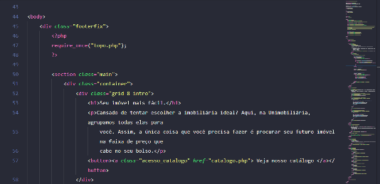***1.5.** Com HTML, os autores descrevem a estrutura das páginas usando marcação. Os elementos da linguagem rotulam partes de conteúdo, como “parágrafo”, “lista”, “tabela” e assim por diante.

Figura 2 - Estrutura Do Código HTML

Figura 1 - HTML 5

Fonte: https://logodownload.org/html-5-logo/ Fonte: Website Unimobiliária

1. **CSS** (Cascading Style Sheets)

CSS é a linguagem usada para descrever a apresentação de páginas da Web, incluindo cores, layout e fontes. Permite adaptar a apresentação a diferentes tipos de dispositivos, como telas grandes, telas pequenas ou impressoras. CSS é independente de HTML e pode ser usado com qualquer linguagem de marcação baseada em XML. A separação de HTML de CSS torna mais fácil manter sites, compartilhar folhas de estilo entre páginas e personalizar páginas para diferentes ambientes. Isso é conhecido como separação da estrutura (ou conteúdo).

Figura 1 - CSS 3



Fonte: https://logodownload.org/css3-logo/

1. **Javascript**

JavaScript é uma linguagem de programação que permite implementar elementos complexos em páginas web. Cada vez que uma página da web faz mais do que apenas apresentar informações estáticas para visualização (a partir do momento que exibe atualizações de conteúdo, mapas interativos, gráficos 2D / 3D animados, jukeboxes de vídeo de rolagem ou mais), o JavaScript provavelmente está envolvido. **É** uma linguagem leve, interpretada e baseada em objetos com funções de primeira classe, mais conhecida como a linguagem de script para páginas Web, mas usada também em vários outros ambientes sem browser, tais como **node.js**, **Apache CouchDB** e **Adobe Acrobat**. O JavaScript é uma linguagem baseada em protótipos, multi-paradigma e dinâmica, suportando estilos de orientação a objetos, imperativos e declarativos (como por exemplo a programação funcional).

**4. PHP**

O **PHP** é uma linguagem de script open source de uso geral, muito utilizada, e especialmente adequada para o desenvolvimento web e que pode ser embutida dentro do HTML. O PHP pode ser utilizado na maioria dos sistemas operacionais, incluindo Linux, várias variantes do Unix (como HP-UX, Solaris e OpenBSD), Microsoft Windows, macOS, RISC OS e provavelmente outros. O PHP também tem suporte à maioria dos servidores web atualmente. Isso inclui o Apache, o IIS e muitos outros. E isso inclui qualquer servidor web que possa utilizar o binário FastCGI do PHP, como o *lighttpd* e o *nginx*. O PHP trabalha tanto como módulo quanto como um processador CGI.

Com o PHP, portanto, você tem liberdade de escolha de sistema operacional e de servidor web. Além disso, você pode escolher entre utilizar programação estruturada ou programação orientada a objeto (OOP), ou ainda uma mistura das duas.

Figura 2 - PHP



Fonte: https://commons.wikimedia.org/wiki/File:PHP-logo.svg

**5. MySQL**

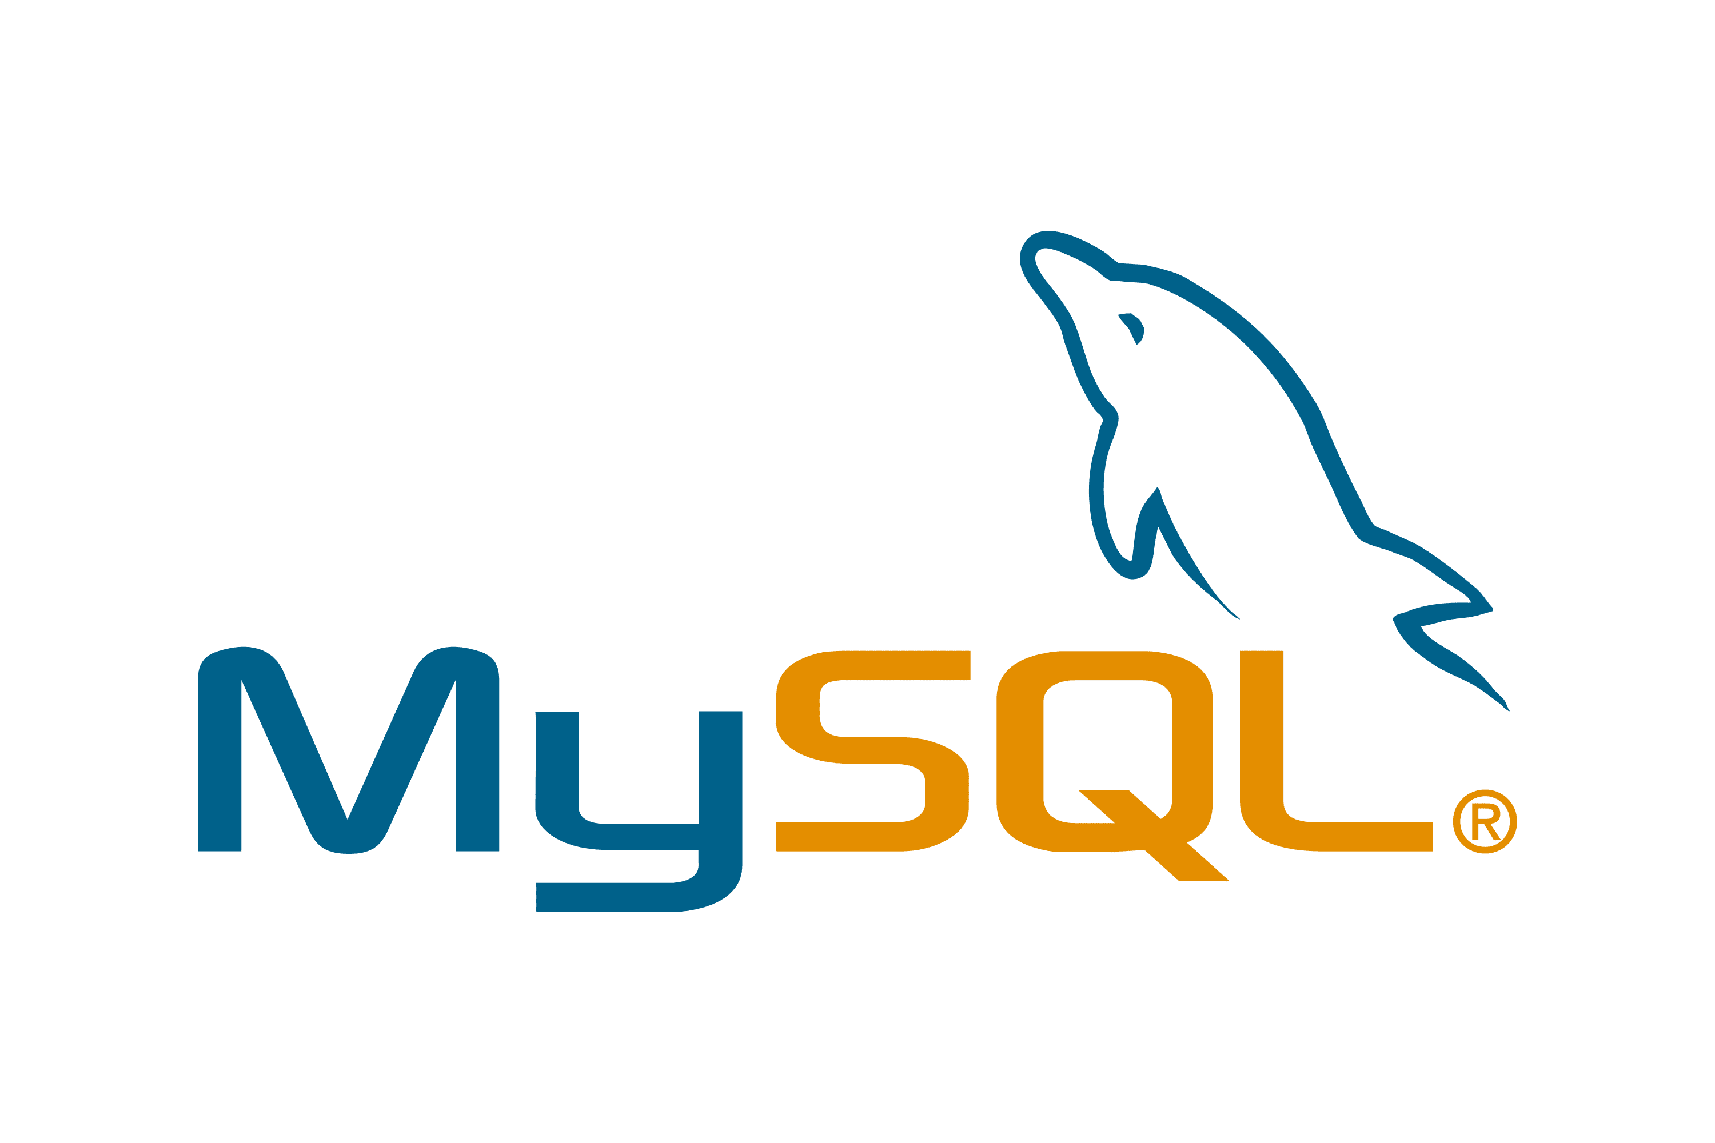SQL é uma linguagem de programação usada por quase todos os bancos de dados relacionais para consultar, manipular e definir dados e fornecer controle de acesso. O SQL foi desenvolvido pela primeira vez na IBM nos anos 1970, com a Oracle como principal contribuinte, o que levou à implementação do padrão SQL ANSI; o SQL estimulou muitas extensões de empresas como IBM, Oracle e Microsoft.

Figura 5 - MySQL

Fonte: https://marcas-logos.net/mysql-logo/

A seguir, as páginas finalizadas do projeto.

Figura 6 - Página Inicial

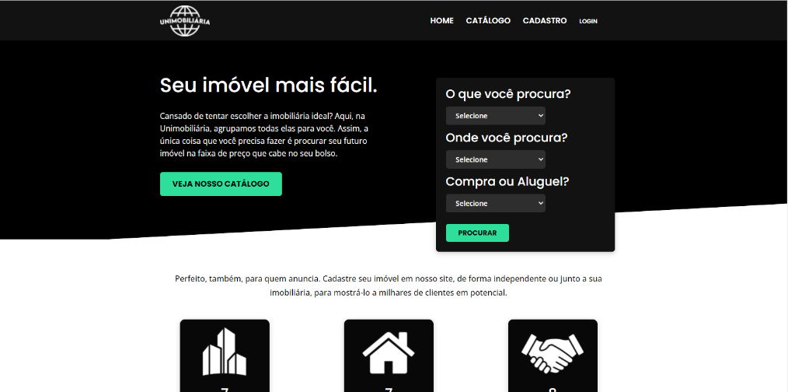

Figura 7 - Página de Catálogo

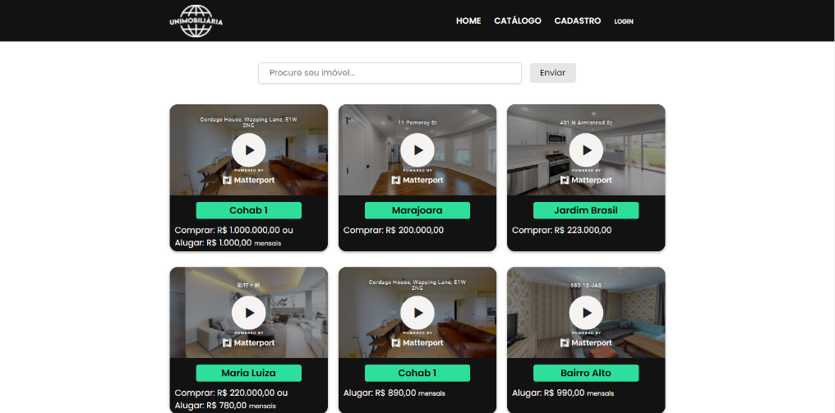

Figura 8 - Página de Informações do Imóvel

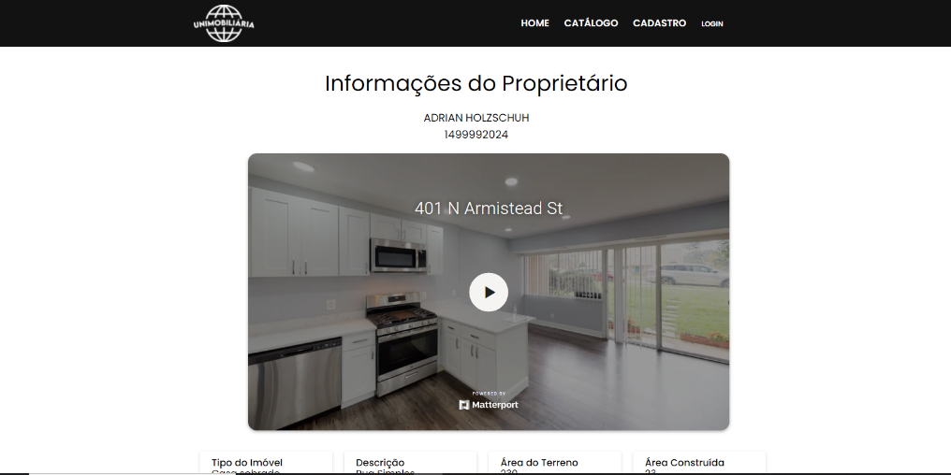

Figura 9 - Tela de Cadastro de Usuário

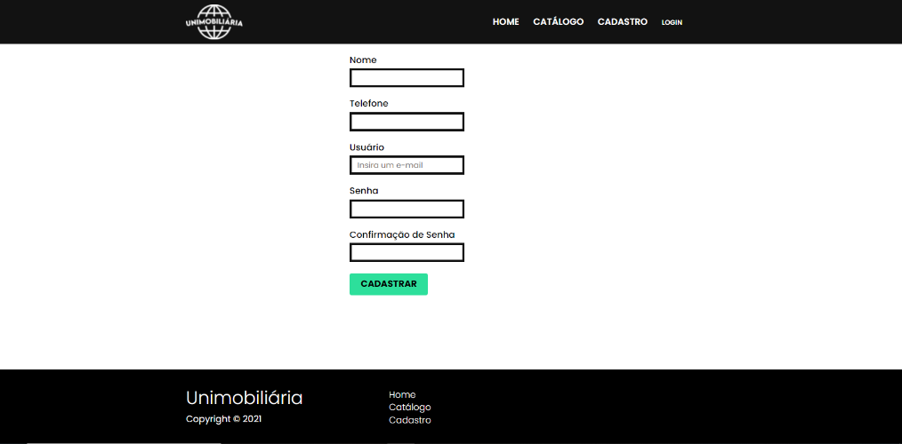

Figura 10 - Tela de Login de Usuário

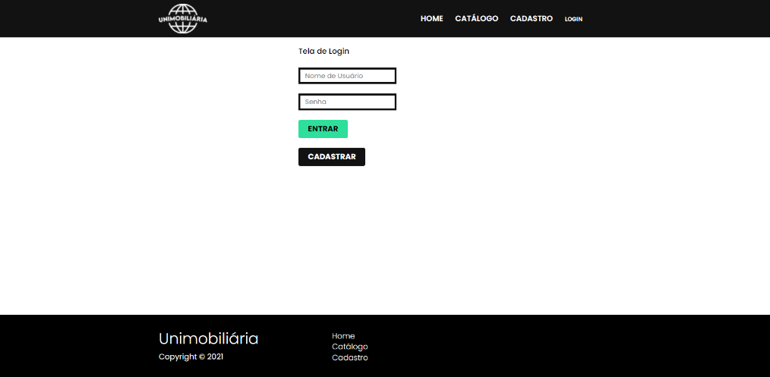

Figura 11 - Tela de Imóveis Cadastrados do Usuário

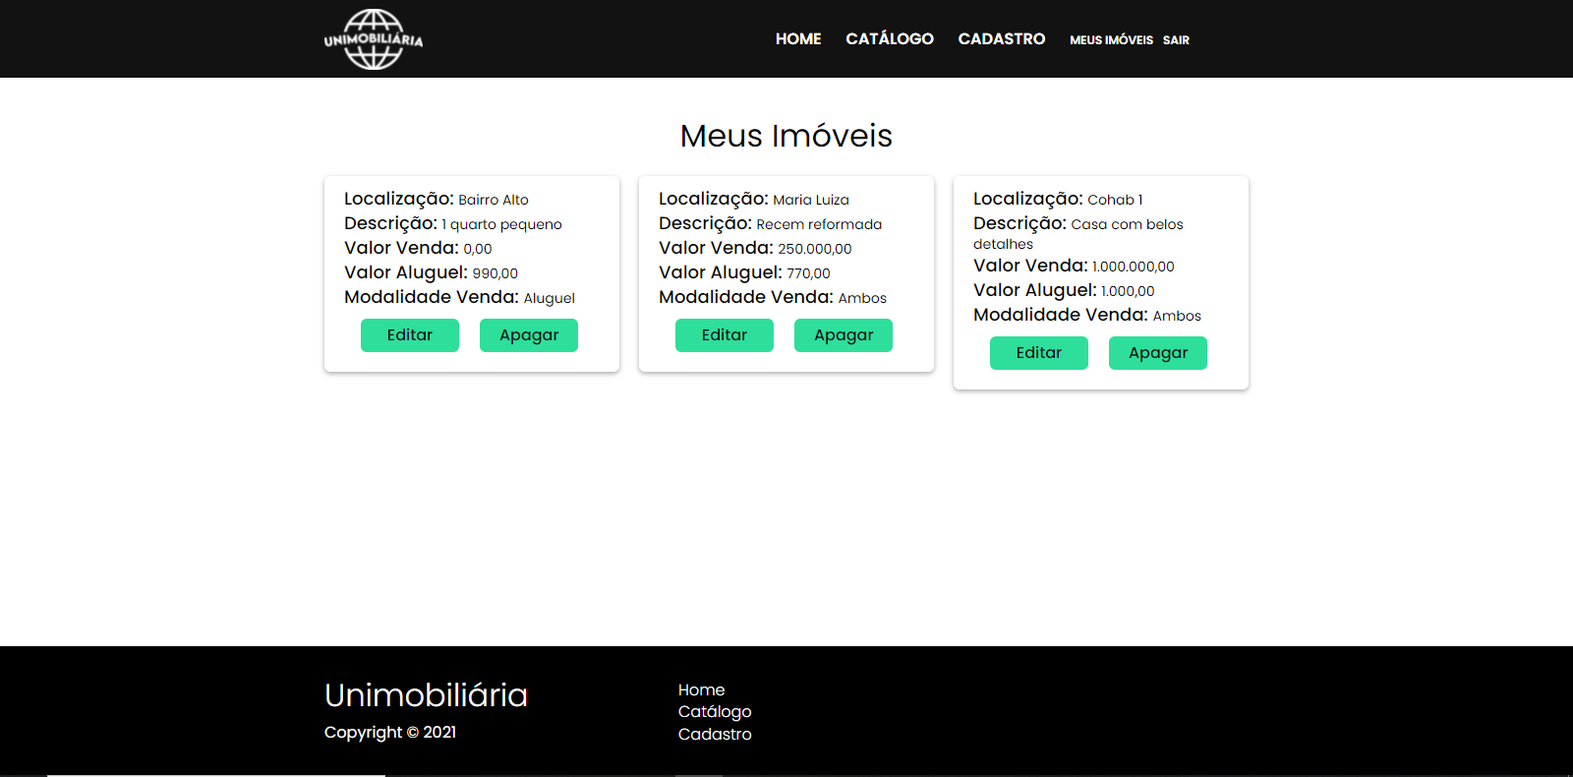

# CONCLUSÃO

O trabalho teve como objetivo geral a criação de um website que integrasse empresas do ramo imobiliário da cidade de Botucatu, focado no atendimento personalizado, minimizando os processos burocráticos e melhorando as ferramentas de interação com o consumidor e otimizando os resultados referentes ao fechamento de vendas das empresas do ramo.

Concluímos com êxito a criação de um website que futuramente irá resolver os problemas de integração de imobiliárias, que possui como objetivos tanto facilitar a escolha por parte do cliente quanto fornecer mais visibilidade às empresas imobiliárias. Tais objetivos foram alcançados, e, além disso, o projeto conseguiu reduzir a inconveniência do usuário no processo de procura de um imóvel, cuja verificação torna-se mais fácil no ambiente 3D (serviço oferecido pelo projeto), retirando também de seu caminho, em partes, as novas burocracias implementadas por conta da pandemia do COVID-19.

Durante todo o desenvolvimento do trabalho foi possível identificar os principais fatores de sucesso para a criação de um website no segmento e concluir, através da análise financeira, que o negócio será viável. Cabe destacar ainda que durante a realização deste trabalho ocorreram algumas limitações e dificuldades, principalmente no decorrer da pesquisa e na realização do desenvolvimento do site **Unimobiliária**.

Assim, finaliza a avaliação, percebendo que o site **Unimobiliária** entrega a informação de maneira eficiente, com um bom desenho e junção dos dados, buscando uma interação mais assertiva com os usuários, amenizando a busca pelo imóvel dentro de um ambiente 3D, gerando uma maior satisfação e concluindo com o fechamento da venda. São reconhecidos esses atributos para a aplicação do site **Unimobiliária** em novas empresas por meio do fornecimento de subsídios para obter vantagem competitiva através da diferenciação e inovação, dependendo do nível de demanda das ferramentas, na situação em que se encontra a empresa.

# REFERÊNCIAS

VISUAL Studio Code: Code Editing. Redefined. 1.62. Redmond, Washington, EUA: Microsoft, 29 abr. 2015. Editor múltiplo de códigos e linguagens. Disponível em: https://code.visualstudio.com/. Acesso em: 3 dez. 2021.

WAMPSERVER: A Windows server development environment. 3.2.3.0. [*S. l.*]: Romain Bourdon, 13 jul. 2004. Servidor local para desenvolvimento. Disponível em: https://www.wampserver.com/en/. Acesso em: 3 dez. 2021.

GOOGLE Chrome. 95.0.4638.54. Mountain View, Califórnia, EUA: Google, 2 out. 2008. Navegador web. Disponível em: https://www.google.pt/intl/pt-PT/chrome. Acesso em: 3 dez. 2021.

O QUE é HTML?: Entenda de forma descomplicada. [*S. l.*]: Rafael Marques, 26 jul. 2019. Disponível em: https://www.homehost.com.br/blog/tutoriais/o-que-e-html/. Acesso em: 3 dez. 2021.

O QUE é CSS de site? [*S. l.*]: ComoZed, 15 jan. 2020. Disponível em: https://comozed.com/o-que-%C3%A9-css-de-site. Acesso em: 3 dez. 2021.

O QUE é JavaScript? MDN Web Docs: Mozilla, 2020 ou 2021. Disponível em: https://developer.mozilla.org/pt-BR/docs/Learn/JavaScript/First_steps/What_is_JavaScript. Acesso em: 3 dez. 2021.

O QUE é o PHP? Php.net: PHP, 2020 ou 2021. Disponível em: https://www.php.net/manual/pt_BR/intro-whatis.php. Acesso em: 3 dez. 2021.

O QUE é um Banco de Dados? Oracle.com.br: Oracle, 2020 ou 2021. Disponível em: https://www.oracle.com/br/database/what-is-database/. Acesso em: 3 dez. 2021.